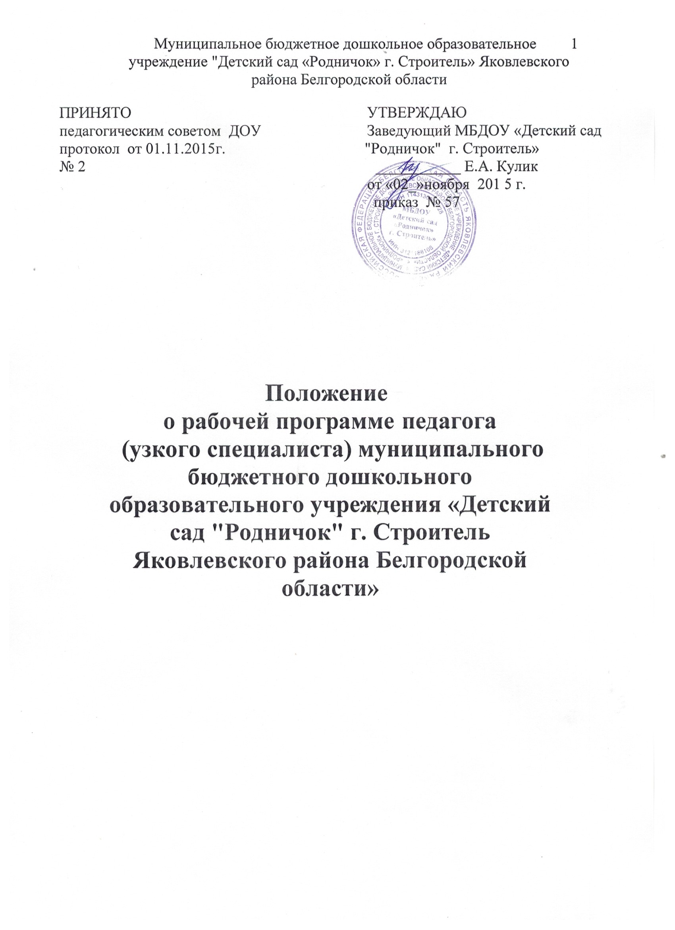
1. Общие положения
  - .Настоящее Положение разработано в соответствии с Федеральным законом Российской Федерации от 29.12.12г. № 273-ФЗ «Об образовании Российской Федерации» (ст. 28, п. 3.6, ст. 48, п.1), приказом МОиН РФ от 17.10.2013г. № 1155 «Об утверждении федерального государственного образовательного стандарта дошкольного образования», приказом министерства образования и науки РФ от 30 августа 2013 года №1014 "Об утверждении порядка организации осуществления образовательной деятельности по основным общеобразовательным программам - образовательным программам дошкольного образования", Уставом МБДОУ «Детский сад "Родничок" г. Строитель» (далее Учреждение) и регламентирует порядок разработки и реализации рабочих программ педагогов.
  - .Рабочая программа педагога (узкого специалиста) ДОУ (далее рабочая программа) — является нормативным документом, базирующимся на образовательной программе, содержание которого должно быть адаптировано к конкретным условиям ДОУ и отражает его региональные особенности.
  - .Рабочая программа разрабатывается педагогом (узким специалистом) на основе образовательной программы ДОУ. Структура и содержание рабочей программы разрабатывается в соответствии с ФГОС ДО, с учетом Программы развития ДОУ и основной общеобразовательной программы ДОУ.
  - .Рабочая программа предполагает систему отбора содержания, форм, методов, технологий, критериев оценки, условий реализации одного или нескольких направлений содержания дошкольного образования, которая базируется на содержании образовательной (комплексной) программы ДОУ в области дошкольного образования.
  - Рабочая программа является нормативным документом и утверждается приказом руководителя дошкольного учреждения.
  - Срок действия настоящего Положения не ограничен. Положение вступает в силу с момента издания приказа «Об утверждении Положения» и действует до принятия нового.
- Цели и задачи рабочей программы педагога (узкого специалиста)
  - Цель рабочей программы - адаптация содержания форм, методов педагогической деятельности к условиям ДОУ (особенности развития детей, формирование возрастных групп, нестандартность индивидуальных результатов обучения и воспитания).
Задачи рабочей программы:
    - Дать представление о практической реализации компонентов федерального государственного образовательного стандарта.
2.1.2.Определить содержание, объем и порядок изучения образовательной области с учетом целей, задач, специфики образовательного процесса ДОУ и контингента воспитанников.
  - Рабочая программа регламентирует деятельность воспитателей, специалистов и воспитанников в ходе образовательного процесса по конкретной образовательной программе.
  - Рабочая программа:
- конкретизирует цели и задачи изучения определенного раздела программы;
- определяет объем и содержание учебного материала, умений и навыков, которыми должны овладеть воспитанники;
- оптимально распределяет учебное время по темам;
- способствует совершенствованию методики проведения занятий;
- активизирует познавательную деятельность воспитанников, развитие их творческих способностей;
- отражает специфику региона;
- позволяет применять современные информационные технологии.

3. Технология разработки рабочей программы

3.1.Разработка содержания рабочей программы должна отвечать ведущему критерию — соответствие современному содержанию и технологиям дошкольного образования, основным направлениям личностно-ориентированного взаимодействия с детьми, принципам, заложенным в ФГОС ДО.
  - Рабочая программа должна отвечать следующим характеристикам:
    - Целостность — обеспечение согласованности и полноты взаимодействия и последовательности действий для реализации цели;
    - Реалистичность — соответствие цели и предлагаемых средств ее достижения;
    - Актуальность — ориентация на потребности сегодняшнего дня системы дошкольного образования детей;
    - Прогностичность — способность в планируемых целях и действиях проектировать эффективные решения;
    - Рациональность — определение таких способов достижения цели, которые в конкретных условиях позволят получить максимально достижимый результат;
    - Контролируемость — определение ожидаемых результатов на основе отражения соответствующих способов их проверки;
    - Корректируемость — своевременное обнаружение и быстрое реагирование на возникающие отклонения и изменения
  - Основной характеристикой рабочей программы являются развивающий характер, учет возможностей самовыражения детей, комплексный и интегрированный подход к содержанию, сочетание коллективных и индивидуальных форм педагогической деятельности, показатели результативности освоения детьми того или иного уровня содержания.
  - Рабочая программа разрабатывается педагогами (специалистами) на основе образовательной программы с учетом приоритетного направления предоставления образовательных услуг в соответствии с ФГОС дошкольного образования по следующим областям: «Социально-коммуникативное развитие», «Познавательное развитие», «Речевое развитие», «Художественно-эстетическое развитие», «Физическое развитие» на каждую группу на один учебный год.
  - Проектирование содержания дошкольного образования на уровне отдельной образовательной области осуществляется индивидуально каждым педагогом в соответствии с уровнем его профессионального мастерства и авторским видением содержания образовательной области. Должно обеспечивать развитие личности детей дошкольного возраста в различных видах общения и деятельности с учѐтом их возрастных, индивидуальных психологических и физиологических особенностей по основным направлениям развития.
  - Допускается разработка рабочей программы творческой группой педагогов ДОУ. Данное решение должно быть принято коллегиально на педагогическом совете и утверждено приказом заведующего ДОУ.

4. Структура рабочей программы.

4.1. Структура рабочей программы является формой представления образовательных областей как целостной системы, отражающей внутреннюю логику организации учебно-методического материала и включает в себя следующие элементы:
Титульный лист
I. Целевой раздел программы

1.1.1. Пояснительная записка
1.1.2. Цели и задачи реализации программы 1.1.3.Принципы и подходы к формированию программы
1.1.4.Характеристика особенностей развития детей раннего и дошкольного возраста, воспитывающихся в ДОУ.
1.2. Планируемые результаты основания программы (целевые ориентиры)
1.2.1. Целевые ориентиры образования в раннем возрасте.
1.2.2. Целевые ориентиры образования в дошкольном возрасте

II Содержательный раздел программы

2.1.Описание образовательной деятельности в соответствии с направлением развития ребенка:
2.1.1. Образовательная область «Социально-коммуникативное развитие»
2.1.2. Образовательная область «Познавательное развитие»
2.1.3. Образовательная область «Речевое развитие»
2.1.4. Образовательная область «Художественно-эстетическое развитие»
2.1.5. Образовательная область «Физическое развитие»
2.2. Часть рабочей программы, формируемая участниками образовательных отношений.
2.2.1. Особенности образовательной деятельности разных видов и культурных практик.
2.2.2. Способы направления поддержки детской инициативы.
2.2.3. Особенности взаимодействия педагогического коллектива с семьями воспитанников.

III. Организационный раздел.

3.1. Особенности ежедневной организации жизни и деятельности детей.
3.2. Организация режима пребывания детей в группе.
3.3. Особенности традиционных праздников, событий, мероприятий
3.4. Особенности организации развивающей предметно-пространственной среды
3.5. Обеспеченность методическими материалами и средствами обучения и воспитания.

Приложения.
Приложение 1. Список детей группы.
Приложение 2. Характеристика родительского состава.
Приложение 3. Перспективный план НОД на текущий учебный год.

5. Требования к оформлению рабочих программ
5.1. Набор текста производится в текстовом редакторе Word одной стороны листа формата А-4, тип шрифта: TimeNewRoman, размер - 12 (14) пт.
5.2. Оформление титульного листа:
- - название рабочей программы;
  - наименование образовательного учреждения, в котором работает разработчик (или составитель) рабочей программы,
  - ФИО и должность руководителя образовательного учреждения, утвердившего рабочую программу;
  - возрастную категорию детей, для которой разработана данная программа;
  - сведения о разработчиках (ФИО, данные о квалификации разработчиков);
  - сведения об утверждении программы (кем и когда была утверждена),
  - название населенного пункта, в котором находится образовательное учреждение;
  - год составления рабочей программы.
5.3. По контуру листа составляются поля:
- левое - 20 мм;
- верхнее и нижнее - 20 мм;
- правое -10 мм.
5.4. Библиография оформляется в соответствии с ГОСТом.

6. Рассмотрение и утверждение рабочих программ
6.1. Рабочие программы рассматриваются на педагогическом совете Учреждения.
6.2. Рабочие программы разрабатываются и рекомендуются к реализации до конца учебного года в указанных возрастных группах.
6.3. Педагогический совет Учреждения выносит свое решение о соответствии рабочей программы существующим требованиям и Уставу Учреждения.
6.4. Утверждение рабочих программ заведующим Учреждения осуществляется до 10 сентября текущего учебного года.
6.5. Оригиналы рабочих программ, утвержденные заведующим Учреждения, находятся у старшего воспитателя. В течение учебного года старший воспитатель осуществляет должностной контроль за реализацией рабочих программ.
6.6. Копии рабочих программ находятся на руках воспитателей.

7. Изменения и дополнения в рабочих программах

7.1. Рабочие программы являются документом, отражающим процесс развития Учреждения. Они могут изменяться, но воспитанники, начавшие изучение учебного предмета по рабочей программе конкретного года разработки, должны завершать обучение по данной рабочей программе на соответствующей ступени образования.
7.2. Основания для внесения изменений:
- предложения педагогов по результатам работы в текущем учебном году; обновление списка литературы;
- предложения педагогического совета, администрации Учреждения.
7.3. По решению педагогического совета к рабочим программам может прикладываться:
- календарно - тематическое планирование;
- методические разработки по проведению различных форм организации воспитательно- образовательного процесса с указанием целей, задач, хода проведения, ожидаемых результатов и образцов их оформления и т.д.
7.4. Дополнения и изменения к рабочим программам могут вноситься ежегодно перед началом нового учебного года. Изменения вносятся в рабочие программы в виде вкладыша «Дополнения к рабочим программам». При накоплении большого количества изменений рабочие программы корректируются в соответствии с накопленным материалом.

8. Хранение рабочих программ

8.1. Рабочие программы хранятся в методическом кабинете Учреждения.
8.2. К рабочим программам имеют доступ все воспитатели и администрация Учреждения.
8.3. Рабочие программы хранятся 3 года после истечения срока ее действия.

